Guía evaluada Historia, geografía
y ciencias sociales
NOMBRE ALUMNO: |  | FECHA:
CURSO: | Puntaje total: 36 pts. Puntaje real_______
CONTENIDO: Ubicación en el planeta

1.- Completa el siguiente esquema con información relacionada a las formas de representación del planeta tierra: (6 puntos)

Representación de nuestro planeta

Mapa

Planisferio

Globo terráqueo

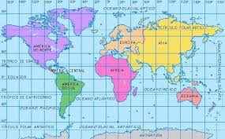
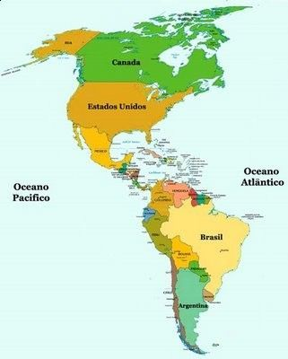
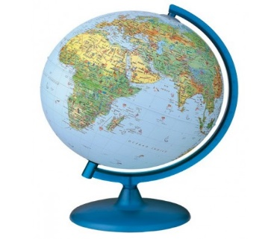

Es una

Es una

Es una

2.- Une con una línea el concepto con la descripción que le corresponde: (4 puntos)
Grandes extensiones de tierra separadas entre sí por los océanos.

Océano

Grandes masas de agua que cubren gran parte de la Tierra.

Continente

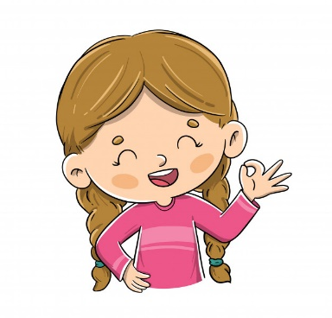
¿Sabías que nuestro planeta tiene 6 continentes y 5 océanos?

3.- Señala los nombres de los continentes y de los océanos que son parte de nuestro planeta, luego realiza una representación del concepto: (14 puntos)
Representación (dibujo):

Continentes
1.-
2.-
3.-
4.-
5.-
6.-

Representación (dibujo):

Océanos
1.-
2.-
3.-
4.-
5.-

4.- Observa el siguiente planisferio y ubica los continentes y océanos en el sector que corresponda:
(6 puntos)
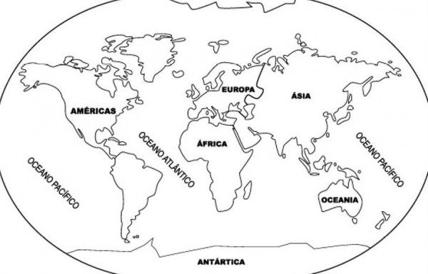

Colorea según lo señalado:
-América: Verde
-África: Café
-Europa: Amarillo
-Asia: Rosado
-Oceanía: Naranjo
-Antártica: Blanco
-Océanos: Celeste

5.- Señala un país que se encuentre en cada continente: (6 puntos)
Continentes | Países
América:
Europa:
Asia:
África:
Oceanía:

6.- Completa la siguiente información con respecto a las líneas de referencia de la tierra:
- Las líneas de referencia de la tierra son _______________________________ _____________________________que los cartógrafos han trazado sobre los ___________________ para que podamos ______________________ distintos ___________________del planeta.

- La línea imaginaria más importante se llama _____________________ ________ ______________________________, porque divide a la tierra en dos partes iguales, el _________________________ __________________ y el ____________________ __________________.

- Otras líneas de referencia son: el trópico de ___________________ y el trópico de ________________________, el círculo polar ____________________ y el círculo polar _______________________.

- El círculo polar ártico se encuentra cercano al polo _______________ y el círculo polar antártico se encuentra cercano al polo _____________.

7.- Observa atentamente la siguiente representación de la Tierra y completa el esquema con las líneas de referencia de la tierra que correspondan:

Círculo Polar Ártico - Trópico de Cáncer - Línea del Ecuador -
Trópico de Capricornio - Círculo Polar Antártico.

